FORMACIÓN DE DOCENTES EN TIC A TRAVÉS DE HERRAMIENTAS WEB 2.0
Y REDES SOCIALES
MARÍA ELIZABETH MARTÍNEZ SÁNCHEZ, STEPHEN GARCÍA GARIBAY
UNIVERSIDAD NACIONAL AUTÓNOMA DE MÉXICO
Resumen
Actualmente las instituciones de educación superior enfrentan retos en cuánto a ciertos aspectos tanto económicos como sociales y entre ellos de forma imperante es la inserción de las TIC en el aula, la propuesta que se presenta en este trabajo consiste en formar a los docentes de la UNAM en el uso de la TIC a partir del principio “Aprender haciendo” ya que al vivir la experiencia como alumnos usando las TIC, en este caso las herramientas de la Web 2.0, sensibiliza al docente para trabajar con sus alumnos este tipo de herramientas, una vez que los que docentes desarrollan ciertas competencias como el trabajo colaborativo, búsquedas de información eficiente, discriminación de información y por supuesto uso de TIC, son capaces de realizar el diseño de estrategias de enseñanza donde se inserten herramientas como GDocs, Facebook, Twitter, Gmail, etc. para que de ésta manera los estudiantes identifiquen que dichas herramientas también pueden utilizarlas para el desarrollo de su proceso de enseñanza aprendizaje y no sólo para el ocio y la diversión.
Palabras clave: Formación, docentes, redes sociales, Web2.0, competencias.

El docente y la incorporación de las TIC en el aula
La incorporación y uso de las Tecnologías de Información y Comunicación en la educación ha modificado las prácticas de la enseñanza y aprendizaje, tanto en la modalidad presencial como a distancia o virtuales. En palabras de Hernández (Díaz Barriga, Hernández y Rigo, 2009:20), es necesario un diseño tecno-pedagógico que permita un aprendizaje “constructivo de significados y de ideas, acompañado de una buena dosis de estrategias cognitivas, metacognitivas, autorreguladoras y reflexivo-críticas como herramientas para pensar, junto con un aprendizaje colaborativo como herramientas para interpensar y dialogar constructivamente”.
Tomando como base lo anterior, la UNAM, así como otras instituciones de educación superior se preocupan cada vez más por la formación de sus docentes en el uso de TIC, con la consigna de que aprendan a potencializar las herramientas tecnológicas e identificar los mejores usos que se le pueden dar en el aula, sin la necesidad de convertirse en expertos.

Y ¿qué es la Web 2.0?

La evolución de las características y diseño de tecnologías que tenemos disponibles en Internet, ha traído consigo etiquetar los diferentes momentos por lo que ha pasado su desarrollo, es por ello que hoy se ha etiquetado a la web como Web 2. e incluso hay quién dice que ya estamos en la llamada 3.o, sin embargo para el objetivo de nuestro documento nos enfocaremos totalmente a la Web 2.0.

En 2005 O’Reilly (2005) aﬁrma que las aplicaciones web 2.0 son aquellas que sacan partido a las ventajas intrínsecas de la web, ofreciendo un servicio continuamente actualizado que mejora cuanto más gente lo use, utilizando y remezclando los datos de múltiples recursos, incluyendo los usuarios individuales, a la vez que ofrecen sus propios datos y servicios de tal forma que pueden ser reutilizados por otros, creando una “arquitectura de participación” en red, yendo más allá de la página de la web 1.0 para ofrecer experiencias de usuario cada vez más ricas.

En esta deﬁnición puede verse claramente cómo el autor está relacionando la web 2.0 con la tecnología casi de forma exclusiva. Pero son los principios de compartir, reutilizar, mejora continua, consideración del usuario como fuente de información, conﬁanza y aprovechamiento de la inteligencia colectiva los que definen de una mejor forma el significado de la Web 2.0

De acuerdo a lo anterior es claro que la Web 2.0 no se conceptualiza de manera explícita para ser incorporada en la educación, sin embargo existen muchas herramientas de colaboración que permiten que puedan ser aprovechadas para ello.

Herramientas de la Web 2.0 al servicio de la educación

Existen servicios o herramientas donde de forma clara están presentes los principios de la Web 2.0 y que pueden utilizarse para la educación:
Blog: Son sistemas que nacieron para facilitar la publicación en Internet, surgieron en el año de 1997 cuando Jorn Barger (hoy conocido como el Padre del Blog) desarrolló un proyecto denominado Robot wisdom. Este sistema se caracterizaba por ser una página web que permitía publicar enlaces y notas del interés. Surgieron con la finalidad de crear espacios personales en donde los usuarios dueños de los mismos, pudieran publicar de manera sencilla notas, comentarios, opiniones y enlaces.
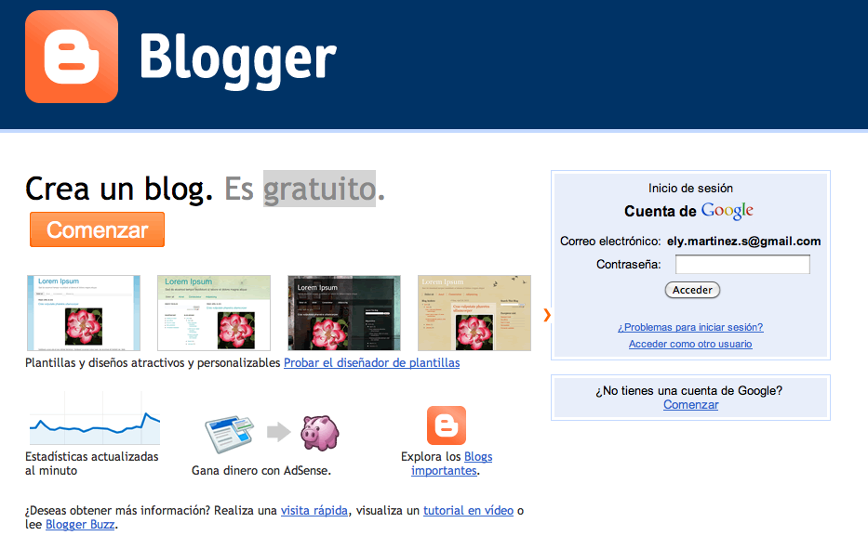
Wiki: El término WikiWiki es de origen hawaiano que significa: rápido. Comúnmente para abreviar esta palabra se utiliza Wiki y en términos tecnológicos es un software para la creación de contenido de forma colaborativa. Un Wiki sirve para crear páginas web de forma rápida y eficaz, además ofrece gran libertad a los usuarios, incluso para aquellos usuarios que no tienen muchos conocimientos de informática ni programación, permite de forma muy sencilla incluir textos, hipertextos, documentos digitales, enlaces y demás. La finalidad de un Wiki es permitir que varios usuarios puedan crear páginas web sobre un mismo tema, de esta forma cada usuario aporta un poco de su conocimiento para que la página web sea más completa, creando de esta forma una comunidad de usuarios que comparten contenidos acerca de un mismo tema o categoría. El servicio más conocido es Wikipedia, el cuál es una enciclopedia donde personas de todo el mundo contribuyen para enriquecerla, es el mejor ejemplo de cómo se hace presenta la inteligencia colectiva.
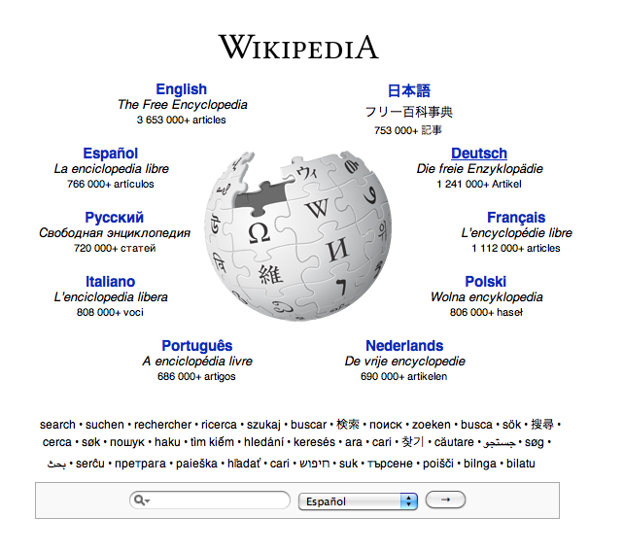
Del.icio.us fue pionero en lo que se denomina “social bookmarking” o marcadores sociales. Estos servicios permiten a los usuarios registrados guardar sus “bookmarks” (marcadores o favoritos) en el servidor web y asignar libremente unas palabras clave llamadas etiquetas o “tags” para describir y recuperar el enlace. Permite buscar por etiquetas y ver cuántos usuarios han seleccionado esa página web como favorita.
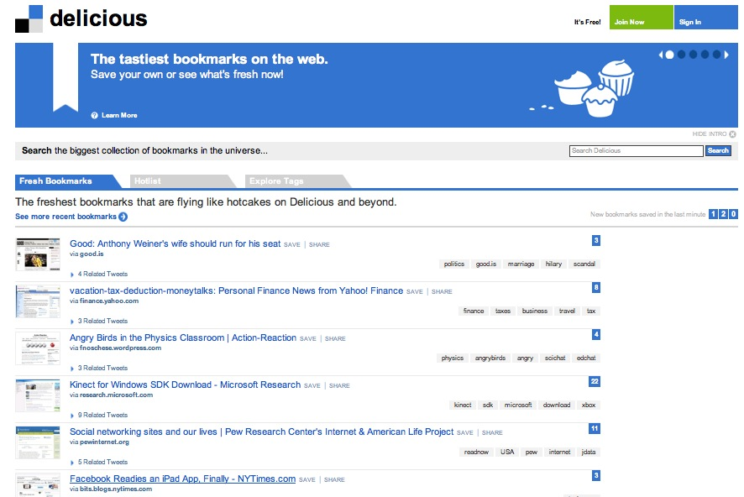

Google: Es una plataforma que se compone de varios servicios especializados en compartir información, en la actualiad se podría decir que es lo más representativo que existe de herramientas web 2.0 y de la llamada 3.0 o web semántica; dentro de sus productos se encuentran: correo (Gmail), Ofimática en la nube (Gdocs), Geolocalización (Gmaps), Redes sociales (Orkut), repositorio y editor de imágenes (Picasa), sindicalización de noticias (Noticias), Agendas compartidas (Gcalendar), Grupos (Groups), Servicio de página web (Gsites), Sindicalización de blogs (Reader), Mahups persoalizado (Igoogle), entre otros.

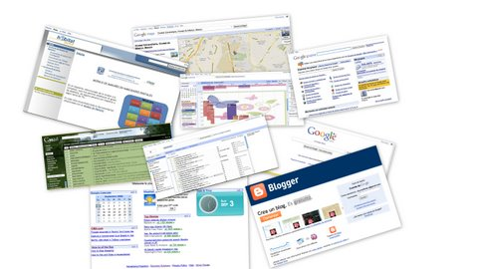

Flickr: Es un servicio de repositorio y edición de imágenes que nos permite compartirlas con otros usuarios. También permite comentar y guardar los archivos fotográficos, no permite la venta de fotografías.
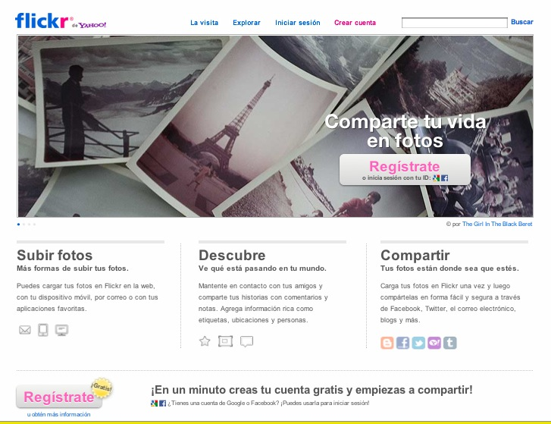

Slideshare: Es un servicio para guardar, compartir, comentar y dar puntuación a las presentaciones electrónicas.

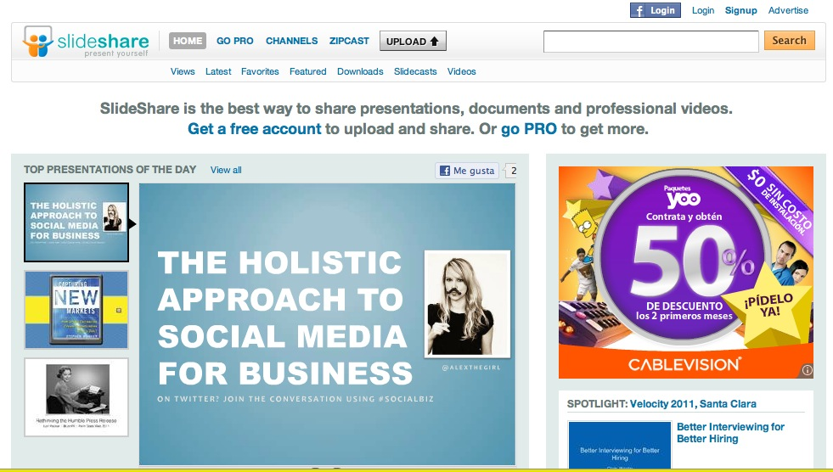

YouTube: Permite compartir vídeos. Cualquier persona registrada puede subirlos y añadir un comentario y unas etiquetas para describirlo, pero el resto de usuarios pueden darle una puntuación (acción conocida como rating), añadir comentarios, seleccionarlo como favorito, etc.
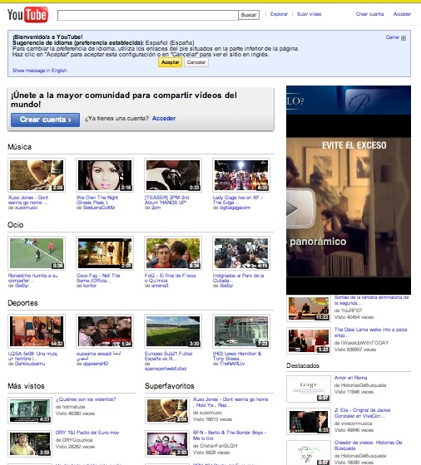

Redes Sociales
Otro protagonista de la Web 2.0 son las llamadas redes sociales, que de acuerdo con el sitio maestrodelweb.co, se definen como “… formas de interacción social, definida como un intercambio dinámico entre personas, grupos e instituciones en contextos de complejidad. Un sistema abierto y en construcción permanente que involucra a conjuntos que se identifican en las mismas necesidades y problemáticas y que se organizan para potenciar sus recursos”

En la web pasa lo mismo, hay una interelación con personas que no conocemos físicamente, esta relación se basa en intereses, necesidades, preocupaciones similares, etc. En estos servicios podemos comentar, etiquetar, almacenar, compartir fotos, enlaces, perfil, juegos, etc. de forma síncrona o asíncrona.
Finalmente las herramientas que proporcionan en general las redes sociales en Internet son:
- Actualización automática de la libreta de direcciones
- Perfiles visibles
- Capacidad de crear nuevos enlaces mediante servicios de presentación y otras maneras de conexión social en línea.

Existen muchas redes sociales pero entre las más conocidas y usadas se encuentran Facebook y Twitter, a continuación se da una breve descripción de cada una:

Facebook: Es una red social, compuesta por millones de usuarios en todo el mundo, entre los servicios que tiene se encuentran:
- Lista de Amigos: En ella el usuario puede agregar a cualquier persona que conozca y esté registrada, siempre que acepte su invitación. En Facebook se pueden localizar amigos con quienes se perdió el contacto o agregar otros nuevos con quienes intercambiar fotos o mensajes. Para ello, el servidor de Facebook posee herramientas de búsqueda y de sugerencia de amigos.
- Grupos y Páginas: Es una de las utilidades de mayor desarrollo reciente. Se trata de reunir personas con intereses comunes. En los grupos se pueden añadir fotos, vídeos, mensajes, etc. Las páginas, se crean con fines específicos y a diferencia de los grupos no contienen foros de discusión, ya que están encaminadas hacia marcas o personajes específicos y no hacia ningún tipo de convocatoria. Además, los grupos también tienen su normativa, entre la cual se incluye la prohibición de grupos con temáticas discriminatorias o que inciten al odio y falten al respeto y la honra de las personas. Si bien esto no se cumple en muchas ocasiones, existe la opción de denunciar y reportar los grupos que vayan contra esta regla, por lo cual Facebook incluye un enlace en cada grupo el cual se dirige hacia un cuadro de reclamos y quejas.
- Muro: el muro (wall en inglés) es un espacio en cada perfil de usuario que permite que los amigos escriban mensajes para que el usuario los vea. Sólo es visible para usuarios registrados. Permite ingresar imágenes y poner cualquier tipo de logotipos en tu publicación. Una mejora llamada supermuro permite incrustar animaciones flash, etc.
- Fotos: Según Facebook, hay:
  - 5 mil millones de fotos de usuario.
  - 160 terabytes de almacenaje.
- Aplicaciones: Son pequeñas aplicaciones con las que puedes averiguar tu galleta de la suerte, quien es tu mejor amigo, descubrir cosas de tu personalidad, etc.
- Juegos: la mayoría de aplicaciones encontradas en Facebook se relacionan con juegos de rol, juegos parecidos al Trivial Pursuit (p. ej. geografía), o pruebas de habilidades (digitación).
- Correo electrónico: recientemente se implemento el servicio de correo, aunque todavía no es tan popular.
- Chat: puedes intercambiar opiniones en tiempo real con tus contactos. (Wikipedia, 2011)
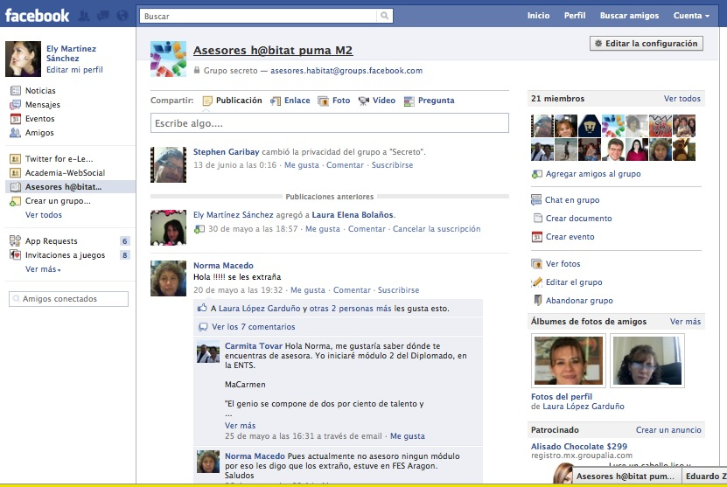

Twitter: es una red social basada en el microblogging, Ha sido apodado como el "SMS de Internet". La red permite para mandar mensajes de texto plano de bajo tamaño con un máximo de 140 caracteres algunos acompañados de imágenes, llamados tweets, que se muestran en la página principal del usuario. Los usuarios pueden suscribirse a los tweets de otros usuarios – a esto se le llama "seguir" y a los suscriptores se les llaman "seguidores" o tweeps ('Twitter' + 'peeps'). Por defecto, los mensajes son públicos, pudiendo difundirse privadamente mostrándolos únicamente a seguidores. Los usuarios pueden twittear desde la web del servicio, desde aplicaciones oficiales externas (como para smartphones), o mediante el Servicio de mensajes cortos (SMS) disponible en ciertos países. Si bien el servicio es gratis, acceder a él vía SMS comporta soportar tarifas fijadas por el proveedor de telefonía móvil. Sus principales usos se han centrado en:
- Información en tiempo real: Transmisión de una noticia en el momento que ocurre.
- Transmisión de una plática o ponencia.
- Conversaciones
- Comentar un tema específico entre un grupo, ya que se puede tener el servicio de “lista temática”.
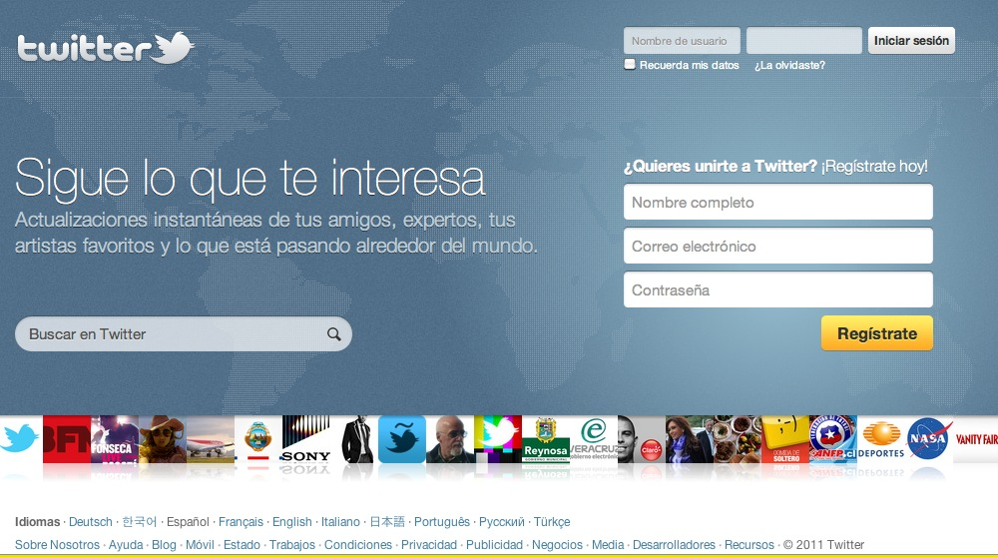

Su uso en la educación: Formación de docentes
Despué de coceptualizar la web 2.0 e idientificar sus pirncipales herramientas podemos concluir que estas TIC no fueron creadas para la educación, sin embargo sí se han identificado que se pueden usar en el aula, en la UNAM, a través de la Coordinación h@bitat puma de la Dirección General de Tecnologías de la Información y Comunicación (DGTIC), se ha investigado estas TIC y cómo pueden incoporarse en el aula, para realizar está investigación primero se identifico cuáles son las necesidades de los profesores y el nível de uso de TIC, obteniendo como resultado que las necesiades de capacitación en TIC están orientadas a aprender las herramientas de socialización y colaboración que se ofrecen en la actualidad, ya que los alumnos son usuarios expertos de ellas, auque sólo las utilizan para el ocio y la diversión, no como un apoyo a su formación académica; ésta es una de las principales razones por la cuáles los docentes tienen la necesidad de conocer y manejar las TIC; por otra parte en cuanto al uso de TIC se encuentra que los profes no hacen un gran uso de las herramientas en su mayoría, por desconocimiento de éstas y por temor a no estar al “nivel” de sus alumnos en el manejo de las mismas.

Considerando las razones anteriores h@bitat puma desarrolla un curso para los profesores donde se describe e identifican las herramientas de la web 2.0, pero no sólo eso, si no que la metodología de impartición se basa en el “Aprender haciendo”, es decir aprenden las caracteríticas más importantes de las herramientas al utilzarlas.

“Aprender haciendo” con web 2.0

El desarrollo de la metodología de impartición del curso fue la siguiente:
La modalidad es semipresencial, se ha identifcado en diversos cursos impartidos que cuando se tiene un público “principiante” en el uso de TIC, es básico para obtener el éxito deseado, mantener una relación cara a cara físicamente, esto permite brindar mayor confianza al participante, además de aclarar sus dudas de una forma más inmediata y el apoyo de sus compañeros es de gran motivación. Al inicio de cada taller se presenta al asesor y se indican las reglas, así como los criterios de evaluación.

Actividades en la sesión presencial:
En la sesión presencial se solicita al participante que se registre en cada uno de los servicios solicitados y que en un Gdocs habilitado como directorio web anote las direcciones electrónicas y usuarios, éste directorio se pone disponible para todos los particpantes, de ésta forma nos aseguramos que la información será realmente compartida. Para realizar las actividades se forman equipos, es en este momento cuando los participantes se agrupan y también queda reistrado en el “directorio web”.

Uso de herramientas: las principales herramientas que se utilizan en el taller son; blog (blogger), correo electrónico (Gmail), Calendario de Gmail, Gdocs, Facebook (Grupos) y Twitter. A continuación se describe de forma breve el uso durante el taller:

GCalendar se usa de dos formas diferentes, el primero con el propósito de colocar las fechas importantes del taller, en la primera forma el calendario es creado por el asesor y compartido para todos los participantes para con el permiso de “ver detalles del evento”; la segunda forma es para el trabajo en grupo, éste calendario es creado por un participante del grupo o equipo y se comparte con los otros miembros, el permiso que aquí se utiliza es “realizar cambios y administrar el uso compartido”, con la intención de que cualquier miembro del curso pueda crear o compartir citas y calendario.

GDocs también se utiliza de dos formas, como ya se explicó la primera forma es solamente par registrar datos en una hoja de cálculo, nuevamente este primer documento el asesor lo crea y lo comparte con los participantes; en la segunda forma un participante crea un documento de texto y lo comparte con sus compañeros de equipo para editarlo, está edición pueder ser de forma síncrona o asíncrona.

Facebook, para el uso de ésta red social primero se sensibiliza al participante sobre la publicación de información que hace el usuario y como configurar el área de privacidad, dichos pasos son indispensables para que el uso de la herramienta sea exitoso, ya que muchos participantes tienen un temor de publicar información, ahora bien, lo que se utiliza para el taller es la sección de grupos, en este espacio se comparte y discute mediante post o chat (de Facebook) el documento creado de forma colaborativa en GDocs; es importante mencionar a los participantes que una vez que ingresan al grupo la información que tiene en su muro no es visible para sus compañeros, si no sólo para sus amigos; aprender de esta manera, sobre todo en el trabajo de redes sociales, es muy significativo para el participante, ya que también elimina sus miedos hacia el uso de la tecnología.

Twitter, para desarrollar el documento de forma colaborativa, los participantes tienen que realizar búsquedas especializadas sobre el tema que se encuentren trabajando, por lo tanto se solicita que en primera instancia “sigan” a sus compañeros de equipo por lo que se convierten en “Followers” y compartan las páginas con la información más relevante que encontraron y también usen los “tweets”, para enviar información que consideran indispensable para crear el contenido del documento, de esta manera se convierten en “Twitteros”.
Conclusión

No podemos negar que este momento las herramientas de la Web 2.0 han adquirido una importancia significativa para ser utilizadas en todos los ámbitos: mercadotécnia, comunicación, periodismo, económico, etc. Sin embargo, no se ha considerado del todo, el potencial que puede tener para la educación, por otro lado es real que los alumnos de hoy, en todos los níveles educativos, usan de forma avanzada las TIC pero de forma lúdica o de ocio, más no para la resolución de problemas que enriquezcan su proceso de aprendizaje, pero para poder integrar las TIC dentro del aula es necesario homogeneizar el conocimiento entre los docentes y los alumnos, desde el lenguaje para dirigirse al uso de ciertas herramientas hasta la habilidad de manejarlas y más allá, innovar en métodos educativos con la integración de TIC.
Como se menciona en el desarrollo del documento “Aprender haciendo” es el principio del taller que aquí se describe como caso de éxito, ya que esta comprobado que el participante-docente al utilizar las herramientas como un usuario normal, se sensibiliza acerca de las diferentes problemáticas o conocimientos que tendrán sus alumnos y cuáles son las cosas en las que debe poner más atención; por otra parte el interactuar directamente con la herramienta y con el lenguaje que se utiliza en cada una es un factor motivamente para las docentes que de alguna manera ya pueden comunicarse con sus alumnos de una forma más directa y coloquial.
Finalmente, conocer otras formas de utilizar de otra forma que la “tradicional” este tipo de herramientas incentiva el desarrollo de la creatividad para desarrollar métodos educativos innovadores.

Bibliografía

- Libro “Experiencias educativas con recursos digitales: prácticas de uso y diseño tecnopedagógico”. Coordinadores: Frida Díaz Barriga Arceo, Marco A. Rigo Lemini y Gerardo Hernández Rojas. PAPIME, DGAPA-UNAM. México, DF, 2011.
- Capítulo 7: Sistema de rúbricas para la evaluación de las competencias del e-moderador en el nivel universitario. María Teresa Esquivias Serrano, María Alejandra Gasca Fernández y María Elizabeth Martínez Sánchez.
- Argüelles, Antonio. Gonczi, Andrew. “Educación y capacitación basada en normas de competencia: una perspectiva internacional” México 2001, CONALEP. Edit. Limusa.

- Bates, A.W. “La tecnología en la enseñanza abierta y la educación a distancia” México, Trillas, 1999.
- Barrón Tirado, Concepción. “La educación basada en competencias en el marco de los proceso de globalización” en Formación de competencias y certificación profesional, México, CESU-UNAM 2002. (Pensamiento Universitario 91)
- Basabe Peña, Fabián. “Educación a distancia en el nivel superior”. México. Editorial Trillas. 2007.
- Bustamente Zamudio, Guillermo. “El concepto de competencia III. Un caso de recontextualización. Las “competencias” en la educación colombiana.” Colombia 2003. Edit. Alejandría
- Cabero, Julio. “Nuevas tecnologías, comunicación y educación” en Revista electrónica I, Sevilla, Universidad de Sevilla, 2001.
- “Enseñar y aprender. Hacia la Sociedad Cognitiva” en Libro blanco sobre la educación y la formación, Bruselas, Comisión de las Comunidades Europeas, 1995.
- Coll, C.; Monereo, C. (Eds.) (2008) Psicología de la educación virtual. Madrid, Morata.
- Del Castillo, A. Rita “Nuevas Tecnologías y otras modalidades educativas en las Instituciones de Educación Superior”, en Proyectos educativos innovadores. Construcción y debate, México, CESU-UNAM 2006. (Pensamiento Universitario 99)
- Díaz Barriga, A. F.; Padilla, M. Rosa. A.; Morán, R. H. (2009). Enseñar con apoyo de las TIC: Competencias tecnológicas y formación docente. En Díaz Barriga, A. F.; Hernández, R. G; Rigo, L. M. A. (comp.). (2009). Aprender y enseñar con TIC en educación superior: contribuciones del socioconstructivismo (pp.63-96). México. UNAM.
- Díaz Barriga, A. F.; Hernández, R. G; Rigo, L. M. A. (comp.). (2009). Aprender y enseñar con TIC en educación superior: contribuciones del socioconstructivismo. México. UNAM.
- Duart, Josep M., Sangrá -compiladores-. (2000). Aprender en la virtualidad. Barcelona. Gedisa.
- Eusse Z., Ofelia “De la docencia presencial a la asesoría a distancia”, en Proyectos educativos innovadores. Construcción y debate, México, CESU-UNAM 2006. (Pensamiento Universitario 99)
- García Aretio, Lorenzo. “La educación a distancia. De la teoría a la práctica” Barcelona, Ariel, 2001
- García, Garibay S. (2010). El conocimiento en las organizaciones: un enfoque en
Administración del Conocimiento en la era Web 2.0. Innovación Educativa, 10 (51).
- Hernández, R. G. (2009). Las TIC como herramientas para pensar e interpensar: Un análisis conceptual y reflexiones sobre su empleo. En Díaz Barriga, A. F.; Hernández, R. G; Rigo, L. M. A. (comp.). (2009). Aprender y enseñar con TIC en educación superior: contribuciones del socioconstructivismo (pp.17-62). México. UNAM.
- Jerónimo Montes, J.A. Aguilar Rodríguez E. “Educación en red y tutoría en línea” México 2006. Edit. UNAM-FES-Z
- Kaplún, G. “Aprender y enseñar en tiempos de Internet. Formación profesional a distancia y nuevas tecnologías”. Montevideo: CINTERFOR/OIT, 2005.
(Trazos de la Formación, 26)
- Monereo, C; Pozo, J.I. El alumno en entornos virtuales: condiciones, perfiles y competencias. En Coll, C.; Monereo, C. (Eds.) (2008) Psicología de la educación virtual (pp. 109-131). Madrid, Morata.
- Perrenoud, Philippe. “Diez nuevas competencias para enseñar” Barcelona 2004. Edit. GRAÓ
- Zabalza, Miguel. “Competencias docentes del profesorado universitario. Calidad y desarrollo profesional” Madrid, Narcea, 2003

Mesografia
http://www.maestrosdelweb.com/editorial/redessociales/, consultado el 11 de junio de 2011
www.blogger.com, consultado el 10 de junio de 2011
www.youtube.com, consultado el 10 de junio de 2011
www.wikipedia.com, consultado el 10 de junio de 2011
www.google.com, consultado el 10 de junio de 2011
www.flickr.com, consultado el 10 de junio de 2011
www.facebook.com, consultado el 10 de junio de 2011
www.twitter.com, consultado el 10 de junio de 2011

